
О внесении изменений в решение Сырдарьинского районного маслихата от 22 декабря 2017 года № 161 "Об утверждении проекта (схемы) зонирования земель, границ оценочных зон и поправочных коэффициентов к базовым ставкам платы за земельные участки"
Решение Сырдарьинского районного маслихата Кызылординской области от 12 декабря 2024 года № 154. Зарегистрировано Департаментом юстиции Кызылординской области 23 декабря 2024 года № 8572-11
Сырдарьинский районный маслихат РЕШИЛ:

1. Внести в решение Сырдарьинского районного маслихата от 22 декабря 2017 года № 161 "Об утверждении проекта (схемы) зонирования земель, границ оценочных зон и поправочных коэффициентов к базовым ставкам платы за земельные участки" (зарегистрировано в Реестре государственной регистрации нормативных правовых актов за № 6132) следующие изменения:

заголовок изложить в новой редакции:
"Об утверждении проекта (схемы) зонирования земель, границ оценочных зон и поправочных коэффициентов к базовым ставкам платы за земельные участки поселка Теренозек Сырдарьинского района";

приложения 1, 2 к указанному решению изложить в новой редакции согласно приложениям 1, 2 к настоящему решению.
2. Настоящее решение вводится в действие по истечении десяти календарных дней после дня его первого официального опубликования.
Председатель Сырдарьинского районного маслихата | Е. Әжікенов

Приложение 1 к решению
Сырдарьинского районного маслихата
от 12 декабря 2024 года № 154

Приложение 1 к решению
Сырдарьинского районного маслихата
от 22 декабря 2017 года № 161
Проект (схема) зонирования земель поселка Теренозек Сырдарьинского района Кызылординской области

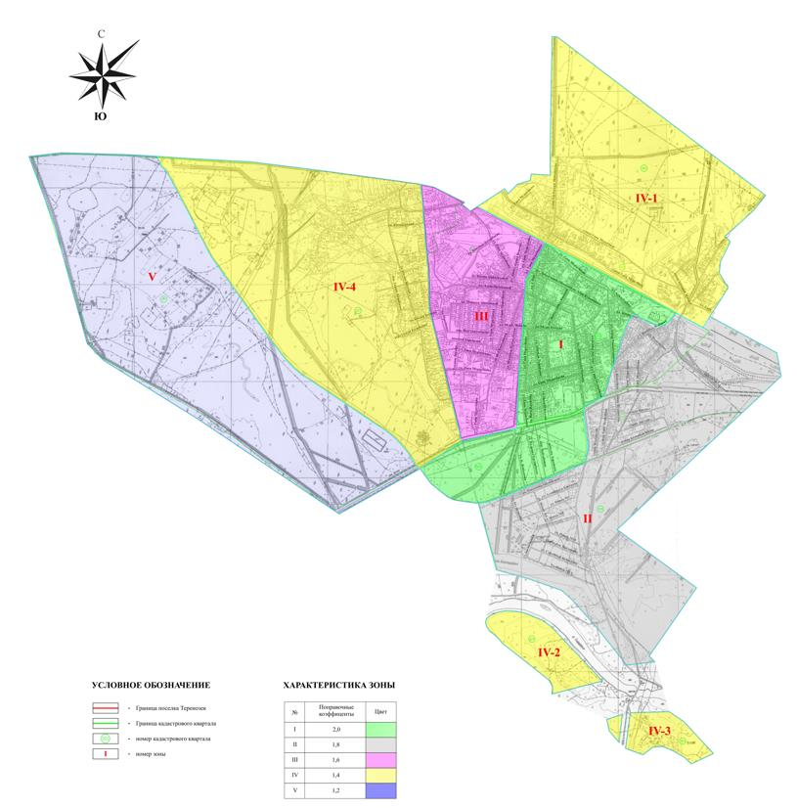

Приложение 2 к решению
Сырдарьинского районного маслихата
от 12 декабря 2024 года № 154

Приложение 2 к решению
Сырдарьинского районного маслихата
от 22 декабря 2017 года № 161
Границы оценочных зон земель поселка Теренозек Сырдарьинского района Кызылординской области
Номер зоны | Описание границ зон | Площадь зоны, гектар
І | Зона (кварталы 002,003) | 267,0
 | Центр поселка Теренозек. Западная часть - канал "Майжарма", северная часть - железнодорожный пояс, восточная часть - улицы А.Алиакбарова и А.Токмаганбетова, южная часть - канал "Айтек", автомобильная дорога "Кызылорда-Жалагаш".
ІІ | Зона (кварталы 002,003,028) | 551,0
 | Юго-восток поселка Теренозек. Южная часть - река "Сырдарья", автомобильная дорога "Кызылорда-Жалагаш", северная часть - от улиц А. Иманова, А. Алиакбарова и А. Токмаганбетова до железнодорожной полосы.
ІІІ | Зона (квартал 001) | 219,0
 | Западная часть - канал "Айтбай", северная часть-железнодорожный пояс, восточная часть - канал "Майжарма", южная часть - канал "Айтек".
IV-1 | Зона 1 участок (квартал 003) | 374,6
 | Северная часть железнодорожного пояса поселка Теренозек.
IV-2 | Зона 2 участок (квартал 028) | 50,0
 | Северо-запад реки "Сырдарья". Земельный участок, переведенный из категории земель лесного фонда в категорию населенных пунктов в соответствии с постановлением Правительства Республики Казахстан от 25 августа 2011 года №957 "О переводе отдельных участков земель лесного фонда в другую категорию".
IV-3 | Зона 3 участок (квартал 028) | 29,0
 | Северо-восток реки "Сырдарья". Земельный участок, переведенный из категории земель лесного фонда в категорию населенных пунктов в соответствии с постановлением Правительства Республики Казахстан от 25 августа 2011 года №957 "О переводе отдельных участков земель лесного фонда в другую категорию".
IV-4 | Зона 4 участок (квартал 027) | 502,0
 | Запад поселка Теренозек. Северная часть - железнодорожный пояс, южная часть - канал "Айтек", западная часть - автомобильная дорога "Кызылорда-Жалагаш", восточная часть - канал "Айтбай-арык".
V | Зона (квартал 027) | 535,0
 | Западная часть автомобильной дороги "Кызылорда-Жалагаш", канал "Ески бостандык", северная часть - железнодорожный пояс, южная часть - канал "Айтек".
 | Всего | 2527,6

© 2012. РГП на ПХВ «Институт законодательства и правовой информации Республики Казахстан» Министерства юстиции Республики Казахстан

